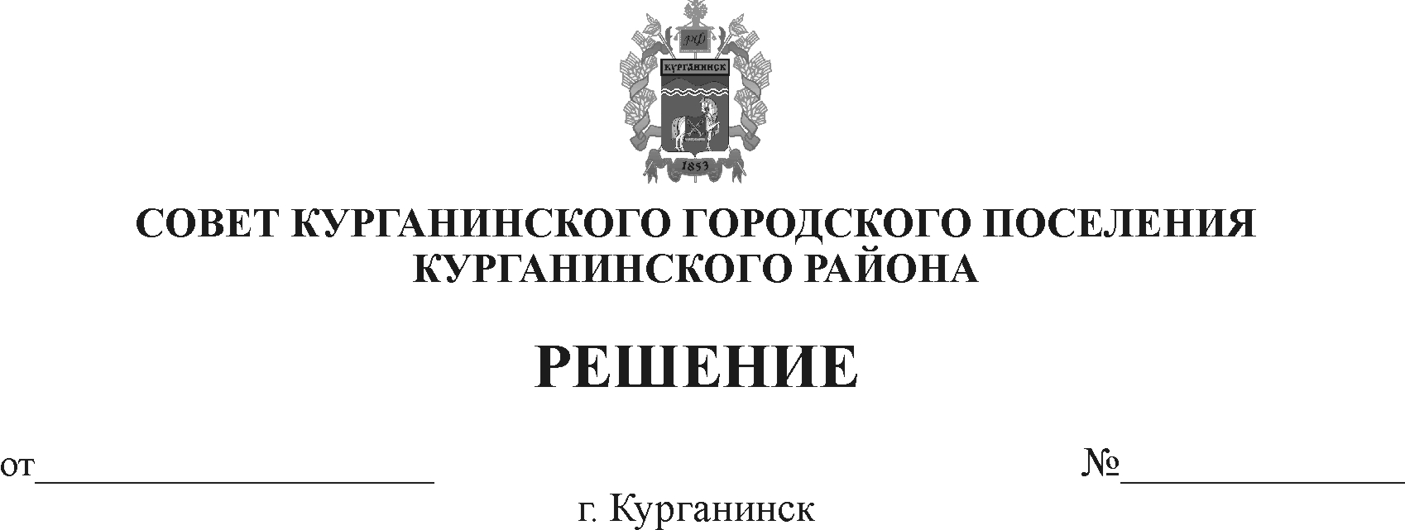

19.12.2018 310

Об утверждении графика проведения
заседаний постоянных комиссий и сессий Совета Курганинского городского поселения Курганинского района
на 2019 год

В соответствии со статьей 20 Регламента Совета Курганинского городского поселения Курганинского района утвержденным решением Совета Курганинского городского поселения Курганинского района от 23 октября 2014 года № 9 «О принятии регламента Совета Курганинского городского поселения Курганинского района» и статьей 28 Устава Курганинского городского поселения Курганинского района Управлением Министерства юстиции Российской Федерации по Краснодарскому краю от 29 июня 2018 года № Ru 235171012018001 Совет Курганинского городского поселения Курганинского района р е ш и л:
1. Утвердить график сессий Совета Курганинского городского поселения Курганинского района 3 созыва на 2019 год (прилагается).
2. Опубликовать настоящее решение на официальном сайте администрации Курганинского городского поселения Курганинского района в сети Интернет.
3. Контроль за выполнением настоящего решения оставляю за собой.
4. Решение вступает в силу со дня его подписания.

Председатель Совета
Курганинского городского поселения
Курганинского района Л.Е. Плетнев

ПРИЛОЖЕНИЕ

УТВЕРЖДЕН
решением Совета Курганинского
городского поселения
Курганинского района
от 19.12.2018 № 310
ГРАФИК
проведения заседаний постоянных комиссий и сессий Совета Курганинского городского поселения Курганинского района
на 2019 год

№  п/п | Наименование  мероприятия | Дата  проведения | Место и время  проведения | Ответственный
1 | 2 | 3 | 4 | 5
1 | Заседание постоянных комиссий | 17.01.2019 | г. Курганинск,  ул. Ленина,27  каб. 101, 16-00 | Л.Е. Плетнев  Л.В. Титаренко
2 | Сессия Совета | 24.01.2019 | г. Курганинск,  ул. Ленина,27  каб. 101, 16-00 | Л.Е. Плетнев  Л.В. Титаренко
3 | Сессия Совета | 08.02.2019 | Г. Курганинск, ул. Комсомольская, 101, 14-00 | Л.Е. Плетнев  Л.В. Титаренко
3 | Заседание постоянных комиссий | 14.02.2019 | г. Курганинск,  ул. Ленина,27  каб. 101, 16-00 | Л.Е. Плетнев  Л.В. Титаренко
4 | Сессия Совета | 21.02.2019 | г.Курганинск,  ул. Ленина,27  каб. 101, 16-00 | Л.Е. Плетнев  Л.В. Титаренко
5 | Заседание постоянных комиссий | 14.03.2019 | г. Курганинск,  ул. Ленина,27  каб. 101, 16-00 | Л.Е. Плетнев  Л.В. Титаренко
6 | Сессия Совета | 21.03.2019 | г. Курганинск,  ул. Ленина,27  каб. 101, 16-00 | Л.Е. Плетнев  Л.В. Титаренко
7 | Заседание постоянных комиссий | 18.04.2019 | г. Курганинск,  ул. Ленина,27  каб. 101, 16-00 | Л.Е. Плетнев  Л.В. Титаренко
8 | Сессия Совета | 25.04.2019 | г. Курганинск,  ул. Ленина,27  каб. 101,  16-00 | Л.Е. Плетнев  Л.В. Титаренко
9 | Заседание постоянных комиссий | 16.05.2019 | г. Курганинск,  ул. Ленина,27  каб. 101, 16-00 | Л.Е. Плетнев  Л.В. Титаренко
10 | Сессия Совета | 23.05.2019 | г. Курганинск,  ул. Ленина,27  каб. 101, 16-00 | Л.Е. Плетнев  Л.В. Титаренко
11 | Заседание постоянных комиссий | 13.06.2019 | г. Курганинск,  ул. Ленина,27  каб. 101, 16-00 | Л.Е. Плетнев  Л.В. Титаренко
12 | Сессия Совета | 20.06.2019 | г. Курганинск,  ул. Ленина,27  каб. 101, 16-00 | Л.Е. Плетнев  Л.В. Титаренко
13 | Заседание постоянных комиссий | 18.07.2019 | г.Курганинск,  ул.Ленина,27  каб. 101, 16-00 | Л.Е. Плетнев  Л.В. Титаренко
14 | Сессия Совета | 25.07.2019 | г. Курганинск,  ул. Ленина,27  каб. 101, 16-00 | Л.Е. Плетнев  Л.В. Титаренко
15 | Заседание постоянных комиссий | 15.08.2019 | г. Курганинск,  ул. Ленина,27  каб. 101, 16-00 | Л.Е. Плетнев  Л.В. Титаренко
16 | Сессия Совета | 22.08.2019 | г.Курганинск,  ул.Ленина,27  каб. 101, 16-00 | Л.Е. Плетнев  Л.В. Титаренко
17 | Заседание постоянных комиссий | 19.09.2019 | г. Курганинск,  ул. Ленина,27  каб. 101, 16-00 | Л.Е. Плетнев  Л.В. Титаренко
18 | Сессия Совета | 26.09.2019 | г. Курганинск,  ул. Ленина,27  каб. 101, 16-00 | Л.Е. Плетнев  Л.В. Титаренко
19 | Заседание постоянных комиссий | 17.10.2019 | г.Курганинск,  ул.Ленина,27  каб. 101, 16-00 | Л.Е. Плетнев  Л.В. Титаренко
20 | Сессия Совета | 24.10.2019 | г. Курганинск,  ул. Ленина,27  каб. 101,16-00 | Л.Е. Плетнев  Л.В. Титаренко
21 | Заседание постоянных комиссий | 21.11.2019 | г. Курганинск,  ул. Ленина,27  каб. 101, 16-00 | Л.Е. Плетнев  Л.В. Титаренко
22 | Сессия Совета | 28.11.2019 | г. Курганинск,  ул. Ленина,27  каб. 101, 16-00 | Л.Е. Плетнев  Л.В. Титаренко
23 | Заседание постоянных комиссий | 12.12.2019 | г. Курганинск,  ул. Ленина,27  каб. 101, 16-00 | Л.Е. Плетнев  Л.В. Титаренко
24 | Сессия Совета | 19.12.2019 | г. Курганинск,  ул. Ленина,27  каб. 101, 16-00 | Л.Е. Плетнев  Л.В. Титаренко

Председатель Совета
Курганинского городского поселения
Курганинского района Л.Е. Плетнев

